

**Об утверждении регламентов государственных услуг в сфере туризма**

***Утративший силу***

Постановление акимата Костанайской области от 11 июля 2016 года № 336. Зарегистрировано Департаментом юстиции Костанайской области 17 августа 2016 года № 6580. Утратило силу постановлением акимата Костанайской области от 11 февраля 2020 года № 59

      Сноска. Утратило силу постановлением акимата Костанайской области от 11.02.2020 № 59 (постановление вводится в действие по истечении десяти календарных дней после дня его первого официального опубликования).

      В соответствии со статьей 16 Закона Республики Казахстан от 15 апреля 2013 года "О государственных услугах" акимат Костанайской области **ПОСТАНОВЛЯЕТ:**

      1. Утвердить:

      регламент государственной услуги "Выдача лицензии на туристскую операторскую деятельность (туроператорская деятельность)" согласно приложению 1;

      регламент государственной услуги "Предоставление туристской информации, в том числе о туристском потенциале, объектах туризма и лицах, осуществляющих туристскую деятельность" согласно приложению 2.

      2. Признать утратившим силу постановление акимата Костанайской области от 12 августа 2015 года № 342 "Об утверждении регламентов государственных услуг в сфере туризма" (зарегистрировано в Реестре государственной регистрации нормативных правовых актов под № 5883, опубликовано 5 октября 2015 года в информационно-правовой системе "Әділет").

      3. Контроль за исполнением настоящего постановления возложить на курирующего заместителя акима Костанайской области.

      4. Настоящее постановление вводится в действие по истечении десяти календарных дней после дня его первого официального опубликования.

|  |  |
| --- | --- |
| *Аким области* | *А. Мухамбетов* |

|  |  |
| --- | --- |
|  | Приложение 1 к постановлению акимата от 11 июля 2016 года № 336 |

**Регламент государственной услуги "Выдача лицензии на туристскую операторскую деятельность (туроператорская деятельность)"**

      Сноска. Регламент – в редакции постановления акимата Костанайской области от 04.10.2019 № 420 (вводится в действие по истечении десяти календарных дней после дня его первого официального опубликования).

**1. Общие положения**

      1. Государственная услуга "Выдача лицензии на туристскую операторскую деятельность (туроператорская деятельность)" (далее – государственная услуга) оказывается местным исполнительным органом области (государственное учреждение "Управление предпринимательства и индустриально-инновационного развития акимата Костанайской области") (далее – услугодатель).

      Прием заявления и выдача результата оказания государственной услуги осуществляется через веб-портал "электронного правительства" www.egov.kz, www.elicense.kz (далее – Портал).

      2. Форма оказания государственной услуги: электронная.

      3. Результат оказания государственной услуги: лицензия, переоформленная лицензия на туристскую операторскую деятельность (туроператорская деятельность), либо мотивированный ответ об отказе в оказании государственной услуги в случаях и по основаниям, предусмотренным пунктом 10 стандарта государственной услуги "Выдача лицензии на туристскую операторскую деятельность (туроператорская деятельность)", утвержденного приказом Министра по инвестициям и развитию Республики Казахстан от 28 апреля 2015 года № 495 "Об утверждении стандартов государственных услуг в сфере туризма" (зарегистрирован в Реестре государственной регистрации нормативных правовых актов под № 11578) (далее – Стандарт).

      Форма предоставления результата оказания государственной услуги: электронная.

**2. Описание порядка действий структурных подразделений (работников) услугодателя в процессе оказания государственной услуги**

      4. Государственная услуга через структурные подразделения (работников) услугодателя не оказывается.

**3. Описание порядка взаимодействия структурных подразделений (работников) услугодателя в процессе оказания государственной услуги**

      5. Государственная услуга через структурные подразделения (работников) услугодателя не оказывается.

**4. Описание порядка взаимодействия с Государственной корпорацией "Правительство для граждан" и (или) иными услугодателями, а также порядка использования информационных систем в процессе оказания государственной услуги**

      6. Государственная услуга через Филиал некоммерческого акционерного общества "Государственная корпорация "Правительство для граждан" по Костанайской области не оказывается.

      7. Описание порядка обращения и последовательности процедур (действий) услугодателя и услугополучателя при оказании государственной услуги через Портал:

      1) услугополучатель осуществляет регистрацию, авторизацию на Портале посредством индивидуального идентификационного номера, электронной цифровой подписи (далее – ЭЦП);

      2) услугополучатель производит выбор электронной государственной услуги, заполнение полей электронного запроса и прикрепление пакета документов, указанных в пункте 9 Стандарта;

      3) услугополучатель производит удостоверение электронного запроса для оказания электронной государственной услуги посредством ЭЦП;

      4) услугодатель осуществляет обработку (проверку, регистрацию) электронного запроса услугодателя;

      5) услугополучатель получает уведомление о статусе электронного запроса и сроке оказания государственной услуги, указанном в пункте 4 Стандарта, в "личный кабинет" услугополучателя на Портале;

      6) услугодатель направляет в "личный кабинет" услугополучателя результат оказания государственной услуги в форме электронного документа, подписанного ЭЦП;

      7) услугополучатель получает результат государственной услуги через Портал в "личном кабинете" услугополучателя.

      Диаграмма функционального взаимодействия информационных систем, задействованных в оказании государственной услуги через Портал, указана в приложении к настоящему Регламенту.

|  |  |
| --- | --- |
|  | Приложение к Регламенту государственной  услуги "Выдача лицензии на  туристскую операторскую  деятельность (туроператорская  деятельность)" |

**Диаграмма функционального взаимодействия информационных систем через Портал**

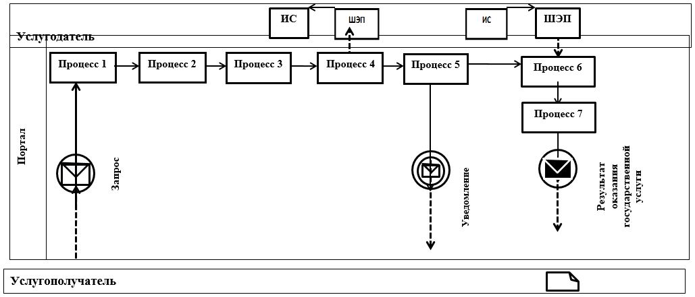

**Условные обозначения:**

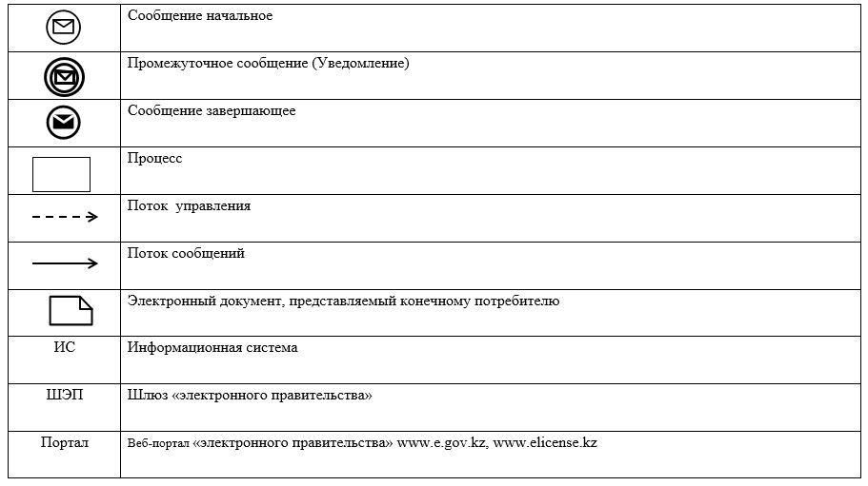

|  |  |
| --- | --- |
|  | Приложение 2 к постановлению акимата от 11 июля 2016 года № 336 |

**Регламент государственной услуги**  
**"Предоставление туристской информации, в том числе о туристском потенциале,**  
**объектах туризма и лицах, осуществляющих туристскую деятельность"**

**1. Общие положения**

      1. Государственная услуга "Предоставление туристской информации, в том числе о туристском потенциале, объектах туризма и лицах, осуществляющих туристскую деятельность" (далее - государственная услуга) оказывается местным исполнительным органом области (государственное учреждение "Управление предпринимательства и индустриально-инновационного развития акимата Костанайской области") (далее - услугодатель).

      Прием заявления и выдача результата оказания государственной услуги осуществляются через:

      1) канцелярию услугодателя;

      2) Филиал некоммерческого акционерного общества "Государственная корпорация "Правительство для граждан" по Костанайской области (далее – Государственная корпорация).

      Сноска. Пункт 1 с изменениями, внесенными постановлением акимата Костанайской области от 31.05.2018 № 254 (вводится в действие по истечении десяти календарных дней после дня его первого официального опубликования); от 04.10.2019 № 420 (вводится в действие по истечении десяти календарных дней после дня его первого официального опубликования).

      2. Форма оказания государственной услуги: бумажная.

      3. Результат оказания государственной услуги - предоставление туристской информации, в том числе о туристском потенциале, объектах туризма и лицах, осуществляющих туристскую деятельность.

      Форма предоставления результата оказания государственной услуги: бумажная.

**2. Описание порядка действий структурных подразделений (работников) услугодателя в процессе оказания государственной услуги**

      4. Основанием для начала процедуры (действия) по оказанию государственной услуги является заявление услугополучателя на предоставление туристской информации, в том числе о туристском потенциале, объектах туризма и лицах осуществляющих туристскую деятельность (далее – заявление) по форме согласно приложению 1 к стандарту государственной услуги "Предоставление туристской информации, в том числе о туристском потенциале, объектах туризма и лицах, осуществляющих туристскую деятельность", утвержденному приказом Министра по инвестициям и развитию Республики Казахстан от 28 апреля 2015 года № 495 "Об утверждении стандартов государственных услуг в сфере туризма" (зарегистрирован в Реестре государственной регистрации нормативных правовых актов под № 11578) (далее – Стандарт).

      Сноска. Пункт 4 – в редакции постановления акимата Костанайской области от 31.05.2018 № 254 (вводится в действие по истечении десяти календарных дней после дня его первого официального опубликования).

      5. Содержание каждой процедуры (действия), входящей в состав процесса оказания государственной услуги, длительность его выполнения:

      1) сотрудник канцелярии услугодателя принимает заявление от услугополучателя, выдает талон с указанием даты принятия, фамилии, имени и отчества (при его наличии) лица, принявшего заявление (далее – талон), передает заявление руководителю услугодателя для определения ответственного исполнителя и наложения соответствующей визы, 10 (десять) минут.

      Результат процедуры (действия) – прием заявления от услугополучателя и выдача талона;

      2) руководитель услугодателя определяет ответственного исполнителя, налагает соответствующую визу, 3 (три) часа.

      Результат процедуры (действия) – виза руководителя услугодателя;

      3) ответственный исполнитель услугодателя рассматривает заявление, подготавливает проект результата оказания государственной услуги, передает его руководителю услугодателя, в течение 3 (трех) рабочих дней.

      Результат процедуры (действия) – проект результата оказания государственной услуги;

      4) руководитель услугодателя рассматривает и подписывает проект результата оказания государственной услуги, передает его сотруднику канцелярии услугодателя, в течение 1 (одного) рабочего дня.

      Результат процедуры (действия) – подписанный результат оказания государственной услуги;

      5) сотрудник канцелярии услугодателя выдает результат оказания государственной услуги услугополучателю, 10 (десять) минут.

      Результат процедуры (действия) – выданный результат оказания государственной услуги.

      Сноска. Пункт 5– в редакции постановления акимата Костанайской области от 04.10.2019 № 420 (вводится в действие по истечении десяти календарных дней после дня его первого официального опубликования).

**3. Описание порядка взаимодействия структурных подразделений (работников) услугодателя в процессе оказания государственной услуги**

      6. Перечень структурных подразделений (работников) услугодателя, которые участвуют в процессе оказания государственной услуги:

      1) сотрудник канцелярии услугодателя;

      2) руководитель услугодателя;

      3) ответственный исполнитель услугодателя.

      7. Описание последовательности процедур (действий) между структурными подразделениями (работниками) с указанием длительности каждой процедуры (действия):

      1) сотрудник канцелярии услугодателя принимает заявление, выдает талон, передает заявление руководителю услугодателя для определения ответственного исполнителя и наложения соответствующей визы, 10 (десять) минут;

      2) руководитель услугодателя определяет ответственного исполнителя, налагает соответствующую визу, передает заявление ответственному исполнителю, 3 (три) часа;

      3) ответственный исполнитель услугодателя рассматривает заявление, подготавливает проект результата оказания государственной услуги, передает для рассмотрения и принятия решения руководителю услугодателя, в течение 3 (трех) рабочих дней;

      4) руководитель услугодателя рассматривает и подписывает проект результата оказания государственной услуги, передает его сотруднику канцелярии услугодателя, в течение 1 (одного) рабочего дня;

      5) сотрудник канцелярии услугодателя выдает результат оказания государственной услуги услугополучателю, 10 (десять) минут.

      Сноска. Пункт 7– в редакции постановления акимата Костанайской области от 04.10.2019 № 420 (вводится в действие по истечении десяти календарных дней после дня его первого официального опубликования).

**4. Описание порядка взаимодействия с Государственной корпорацией "Правительство для граждан" и (или) иными услугодателями, а также порядка использования информационных систем в процессе оказания государственной услуги**

      8. Описание порядка обращения в Государственную корпорацию и к иным услугодателям, длительность обработки запроса услугополучателя:

      1) услугополучатель для получения государственной услуги обращается в Государственную корпорацию;

      2) работник Государственной корпорации проверяет правильность заполнения заявления и полноту представленного пакета документов, предусмотренных пунктом 9 Стандарта (далее – пакет документов), 3 (три) минуты:

      в случае представления услугополучателем неполного пакета документов работник Государственной корпорации отказывает в приеме заявления и выдает расписку по форме согласно приложению 2 к Стандарту, 2 (две) минуты;

      при предоставлении полного пакета документов работник Государственной корпорации регистрирует заявление, получает согласие услугополучателя на использование сведений, составляющих охраняемую законом тайну, содержащихся в информационных системах, если иное не предусмотрено законами Республики Казахстан, выдает расписку о приеме соответствующих документов, 5 (пять) минут;

      3) работник Государственной корпорации подготавливает пакет документов и направляет его услугодателю через курьерскую или иную уполномоченную на это связь – 1 (один) день.

      День подачи заявления не входит в срок оказания государственной услуги;

      4) услугодатель рассматривает пакет документов, подготавливает и направляет результат оказания государственной услуги в Государственную корпорацию, в течение 4 (четырех) рабочих дней;

      5) работник Государственной корпорации выдает результат оказания государственной услуги услугополучателю, 5 (пять) минут.

      Подробное описание последовательности процедур (действий), взаимодействий структурных подразделений (работников) услугодателя в процессе оказания государственной услуги, а также описание порядка взаимодействия с иными услугодателями и (или) Государственной корпорацией и порядка использования информационных систем в процессе оказания государственной услуги отражается в справочнике бизнес-процессов оказания государственной услуги согласно приложению к настоящему Регламенту.

      Государственная услуга через веб-портал "электронного правительства" не оказывается.

      Сноска. Пункт 8-в редакции постановления акимата Костанайской области от 31.05.2018 № 254 (вводится в действие по истечении десяти календарных дней после дня его первого официального опубликования); с изменением, внесенным постановлением акимата Костанайской области от 04.10.2019 № 420 (вводится в действие по истечении десяти календарных дней после дня его первого официального опубликования).

|  |  |
| --- | --- |
|  | Приложение к Регламенту государственной услуги "Предоставление туристской информации, в том числе о туристском потенциале, объектах туризма и лицах, осуществляющих туристскую деятельность" |

**Справочник бизнес-процессов оказания государственной услуги "Предоставление туристской информации, в том числе о туристском потенциале, объектах туризма и лицах, осуществляющих туристскую деятельность"**

      Сноска. Приложение - в редакции постановления акимата Костанайской области от 04.10.2019 № 420 (вводится в действие по истечении десяти календарных дней после дня его первого официального опубликования).

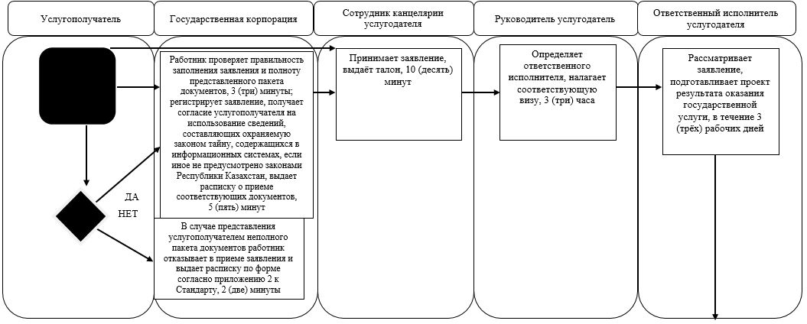

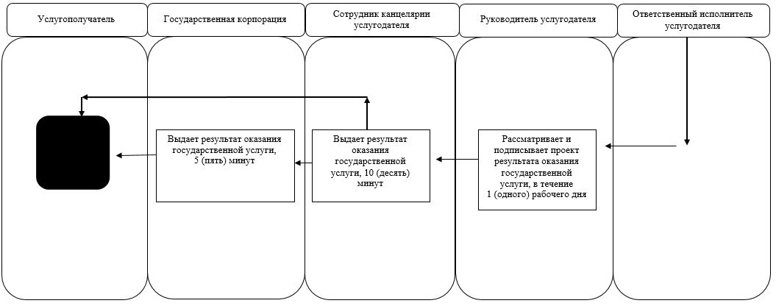

**Условные обозначения:**

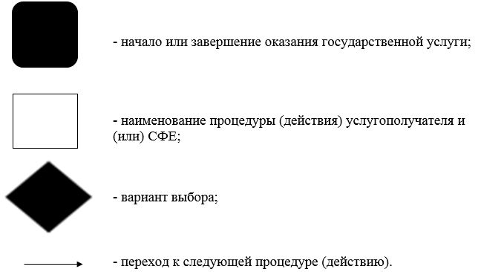

© 2012. РГП на ПХВ «Институт законодательства и правовой информации Республики Казахстан» Министерства юстиции Республики Казахстан